Grenoble, le 21 décembre 2022

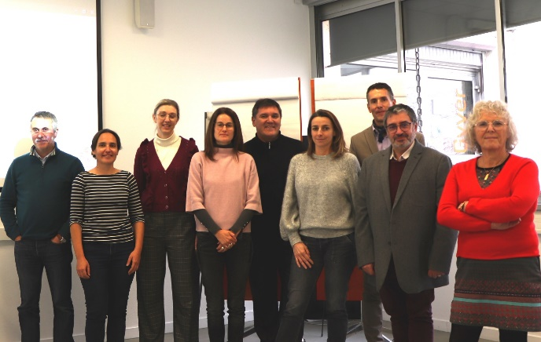
de gauche à droite, la légende de la photo du jury du comité de l’AMI Résilience Energétique qui a eu lieu le 2 décembre 2022 dans les locaux de Pulsalys : Arnaud Baudot (IFPEN), Christine Duarte (PULSALYS), Tiphaine Mouftiez (PULSALYS), Laure Hugonet (Axelera), Philippe Wiezoreck (Minalogic), Florence Charnay (Région Auvergne-Rhône-Alpes), Stéphan Pédèche (Linksium), Pascal Gautier (Clermont Auvergne Innovation) et Sophie Jullian (PULSALYS). Ont participé à ce comité en visioconférence Philippe Chuzel (Tenerrdis), Carole Silvy (Linksium) et Emmanuel Goy (ADEME).

Résilience énergétique : l’Ademe et les trois SATT* de la région Auvergne-Rhône-Alpes organisent une audition régionale des projets académiques.

Accélérer l’émergence de solutions pour la résilience énergétique
C’est la première fois que l’ADEME et le réseau des 13 SATT françaises s’associent à l’échelle nationale pour porter un appel à manifestations d’Intérêt (AMI). L’enjeu est d’accélérer des solutions technologiques issues de la recherche publique, capables de contribuer à la résilience énergétique avant 2030.
Cet AMI répond au besoin de sobriété énergétique et s’articule avec les champs de cinq stratégies nationales d'accélération françaises, à savoir la décarbonation de l'industrie, l'hydrogène décarboné, la digitalisation et la décarbonation des mobilités, ainsi que la thématique des villes durables et des bâtiments innovants et enfin les technologies avancées pour les systèmes énergétiques. Le Réseau SATT est établi sur l'ensemble du territoire et couvre près de 80% des travaux de la recherche publique française.

Une synergie régionale autour des projets de résilience énergétique

Au niveau de la Région Auvergne Rhône Alpes, cette nouvelle collaboration de l’ADEME et des 3 SATT permet l’organisation d’une première phase d'étude des propositions des chercheurs. Cette synergie inclue d’autres acteurs locaux de l’écosystème deeptech. En effet, les 10 projets issus des laboratoires de recherche ont été auditionnés par un comité composé d’experts de l’ADEME, des pôles de compétitivité Tenerrdis, Axelera et Minalogic, de l’IFPen, la région Auvergne Rhône Alpes et des 3 SATT Clermont Auvergne Innovation, Pulsalys et Linksium.

La sobriété énergétique est clairement une nouvelle frontière à dépasser, non seulement au niveau du gouvernement mais également au sein des laboratoires, où l'on voit de plus en plus de chercheurs qui souhaitent contribuer à diminuer les émissions de gaz à effet de serre.

La coordination va continuer au niveau national avec la possibilité de consolider des briques technologiques complémentaires ou de développer des systèmes et solutions à fort potentiel. À la suite des comités territoriaux, une revue nationale sera réalisée et les résultats de cet AMI seront consolidés au niveau national et publiés en janvier 2023. Une manière de démarrer l’année sous le signe de la résilience énergétique avec des projets dont vont s’emparer les SATT et l’ADEME pour les amener plus loin.

* 3 SATT : 2 SATT, Pulsalys et Linksium, et une SATT Expérimentale Clermont Auvergne Innovation

CLERMONT AUVERGNE INNOVATION, PULSALYS ET LINKSIUM
Les 3 SATT de la région Auvergne-Rhône-Alpes accélèrent le transfert des innovations issues de la recherche publique du territoire auprès des entreprises. Ce faisant, elles contribuent à développer l’activité économique, les emplois et la compétitivité, à apporter des solutions aux défis environnementaux, climatiques et de souveraineté, à impacter positivement le territoire. Les 3 SATT développent des actions de détection, de protection des inventions, de financement de projets de transfert de technologies soit à des entreprises déjà existantes, soit via la création de startups dans tous les domaines.

Chiffres clefs en commun des 3 structures
• 674 projets financés
• 102 M€ investis
• 236 startups créés
- 261 M€ de levées de fonds par ces startups
- 1 578 emplois créés dans les startups

Contacts presse
Clermont Auvergne Innovation :
Nolwenn Randouyer, chargée de communication & événementiel nolwenn.randouyer@clermontauvergneinnovation.fr 06 43 56 72 92

Pulsalys :
Sylvain DUC, chargé de communication sylvain.duc@pulsalys.fr 06 38 57 92 86

Linksium :
Véronique Souverain, responsable communication veronique.souverain@linksium.fr 06 14 16 87 51

